Муниципальное бюджетное образовательное учреждение
« Гатчинская средняя общеобразовательная школа №4 с углубленным изучением отдельных предметов»

Проектно-исследовательская работа

Аквариум, как модель биоценоза водоема.

Выполнила: ученица 10 класса
Милюк Полина
Научный руководитель: учитель биологии,
кандидат педагогических наук
Сычева Лидия Александровна

г.Гатчина
2019

Содержание
Стр.
Введение………………………………………………………………………………3
Глава 1. Теоретические основы в организации аквариума......................................5
1.1 Особенности абиотических факторов……………………………………..........5
1.2.Биотические факторы. Гидробионты...................................................................9
1.3 Типы аквариумов. …………………………………...........................................16
Выводы по главе 1......................................................................................................20
Глава 2. Практическая часть исследования.............................................................21
2.1.Материалы и методы исследования………………………..……….................21
2.2.Результаты исследования и их обсуждение…………………………..............22
2.3.Продукт проекта...................................................................................................23
2.3.1.Модель аквариума с подбором и совместимостью гидробионтов по условиям их содержания на примере аквариума смешанного типа....................23
2.3.2. Аквариум смешанного типа как средство обучения на уроках биологии: методические рекомендации для учителя..............................................................32
Выводы........................................................................................................................35
Библиография……………………………………………………………….............36

Введение. Актуальность темы исследования.
Содержание рыб — интересное и увлекательное занятие людей всех возрастов. Оно позволяет иметь домашних животных даже тем, кто по разным причинам не имеет возможности держать собаку или кошку. Ведь практически в любом доме можно найти место для маленького аквариума.
С другой стороны, для кого-то это занятие может превратиться в хобби, что непременно приведёт к увеличению эмоций и впечатлений.
Рыбы радикально отличаются от других распространённых домашних животных тем, что они живут в воде и поэтому не могут разделить с нами нашу непосредственную окружающую среду. Это означает, что их нельзя взять на руки и погладить, или бросить им палку, чтобы они принесли нам её обратно, или взять их с собой в автомобильную поездку. Но вскоре становится, очевидно, что они замечают человеческую деятельность вокруг и реагируют на приближение своего хозяина — особенно в часы кормления. В то же время они спокойны, их не нужно приучать к дому, они не портят мебель, не кусают посетителей, не воруют пищу с кухни. Однако они, разумеется, нуждаются в «системе жизнеобеспечения», которой для них является аквариум. Заметим при этом, что хорошо оформленный и правильно содержащийся аквариум, заполненный яркими, здоровыми рыбами, находящимися в постоянном движении и ведущими повседневную жизнь почти так же, как в природе, может стать не только украшением гостиной, но и центром интересной деятельности. Это даст возможность создать прекрасный подводный сад (сами по себе водные растения — захватывающая тема), а также послужит учебным пособием.
Цель исследования: сформировать умения по организации искусственного биоценоза на примере домашнего пресноводного аквариума.
Объект исследования: аквариум, как модель искусственного биогеоценоза.
Предмет исследования: методика моделирования аквариума с подбором и совместимостью гидробионтов по условиям их содержания, обладающего дидактической ценностью.
Цель и предмет исследования определили постановку следующих задач:
1.Изучить научную литературу по выявлению особенностей аквариума как искусственного биоценоза.
2.Определить уровень знаний пятиклассников об аквариуме и провести анализ полученных данных.
3.Смоделировать аквариум с подбором и совместимостью гидробионтов по условиям их содержания как средство обучения на уроках биологии.
4.Разработать рекомендации школьникам по организации аквариума в домашних условиях.
Методы исследования: анкетирование, математическая обработка данных, анализ литературных источников, микроскопия.

Глава 1. Теоретические основы в организации аквариума
1.1. Особенности абиотических факторов.
Живые организмы в природе объединены в сообщества, приспособленные к определенным условиям существования. Такое сообщество взаимосвязанных живых организмов называют биоценозом, а совокупность всех факторов, определяющих их условия существования, называется биотопом. Биоценоз и биотоп образуют биогеоценоз.
Аквариум представляет собой искусственно созданную экосистему, функционирующую по принципам биогеоценоза. В нем сочетаются такие факторы как химические показатели воды, освещение, растения, температура, микро и макроэлементы, аквариумные рыбки, водоросли, грунт, фильтрация и аэрация.
1.1.1. Освещение в аквариуме.
Стараясь обеспечить комфортные условия для обитателей домашних аквариумов, мы стремимся к максимально точному воспроизведению в нем условий, характерных для естественной среды обитания гидробионтов, организмов, приспособленных к обитанию в водной среде. Одна из наиболее сложных в этом плане задач – обеспечение нормального светового режима. В природе свет - фактор весьма непостоянный, и освещение естественных водоемов подчиняется сложным законам многоплановым законам. Большинство аквариумных жителей происходит из тропиков, там продолжительность светового дня примерно 10-12 часов. Но в действительности большинство тропических водоемов освещаются не 12 часов, а гораздо меньше – сказывается тень от прибрежной растительности. А даже если такой растительности нет, то все равно надо помнить, что при высоте солнца над горизонтом менее 50 градусов значительная часть солнечных лучей уйдет не в глубь, а распределиться по поверхности воды либо отражается от нее. В итоге естественный водоем бывает освещен не более 8-10 часов в сутки. Но мало соблюсти должную продолжительность, надо еще обеспечить соответствующую освещенность. Водные растения в зависимости от условий произрастания, как правило получают от 30 до 5000 люкс. Такая же освещенность должна быть обеспечена и в домашних аквариумах.
1.1.2. Вода и ее химические параметры.
Вода является вторым по важности фактором в аквариуме. Основных параметров, влияющих на качество воды в аквариумистике принято рассматривать семь – кислотность (pH), карбонатная жесткость (kH), постоянная жесткость (gH), аммиак\аммоний (NH₃\NH₄), нитриты (NO₂-), нитраты (NO₃-) и фосфаты (PO₄-).
1) pH. Как правило принимает значения от 6,0 до 8,0 градусов, но нейтральным считается показатель 7,0 – именно это значение считается оптимальным для большинства рыб и растений.
2) kH. Щелочность воды определяется концентрацией гидрокарбонатов. Разумными рамками считаются 4 – 16 градусов.
3) gH. Вызывается наличием сульфатов и хлоридов кальция и магния. Пределы нормы пошире, чем у карбонатной жесткости – до 20 градусов.
4) NH₃\NH₄. Образуется на начальном этапе разложения органических соединений в воде. Должен быть всегда 0. При более высоком содержании в воде вызывает поражение жабр у рыб с частым смертельным исходом.
5) NO₂. Образуется из аммиака и катионов аммония на втором этапе разложения органики нитрифицирующими бактериями. Тоже должен быть 0. Последствия превышения допустимого уровня – аналогичны с последствиями от аммиака и аммония.
6) NO₃. Последний этап разложения органики. Намного менее токсичен, чем другие азотсодержащие соединения. Потребляется растениями, поэтому полностью обнулять его не стоит. Оптимальное содержание в воде 5 – 20 мг\л.
7) PO₄. Оптимальным считается соотношение нитратов к фосфатам, как 15:1. В этом случае, они наиболее эффективно потребляются растениями и наименьшая вероятность вспышки водорослей.
В природных водоемах постоянно осуществляется круговорот воды. Это происходит благодаря грунтовым водам, дождям, сезонным приливам и отливам. В регулярном притоке свежей воды нуждаются и рыбы, и растения. Растениям он особенно необходим, так как вместе со свежей водой поступают микроэлементы. В аквариумах тоже необходимо делать подмены воды, обычно раз в неделю. Это поможет убрать растворенную органику, излишнее количество нитратов и фосфатов.
1.1.3. Грунт.
Самый простой грунт – чисто промытый речной песок. Он должен быть крупным. Пустоты между песчинками быстро заполняются отбросами, и большинство растений в таком грунте хорошо растет. Вместо песка можно взять мелкие камешки – гальку. И песок и галька должны быть темными: белый грунт сильно отражает свет, а это беспокоит рыб, которые в природных водоемах освещаются только сверху.
1.1.4. Фильтрация.
Рассмотрим первый вид фильтрации – механический. Механическая фильтрация – улавливание взвешенных в воде частиц. При механической фильтрации поток воды проходит через какой-либо мелкопористый материал, на котором задерживаются сравнительно крупные частички грязи и аквариумного мусора. В качестве фильтрующего субстрата обычно применяются синтетические губки и мочалки, специальный поролон, синтепон и т.д. Самые простые наполнители фильтра способны отфильтровать только макроскопические загрязнения, а наиболее мелкие из них, например, диатомовые фильтры, могут задерживать даже мельчайших инфузорий.
Как совершенно отдельный вид механической фильтрации - обратный осмос. Обратный осмос — это процесс, во время которого вода под давлением проходит сквозь полупроницаемую мембрану и превращается из более концентрированного в менее концентрированный раствор. Упомянутая мембрана имеет свойство пропускать воду, но задерживать некоторые растворённые в ней вещества (молекулы солей и органические соединения). После прохождения обратного осмоса вода очищается более чем на 90% от всех минералов. Эта технология позволяет получить абсолютно обессоленную сверхчистую воду. Она довольно широко применяется для предварительной подготовки воды со строго определенными параметрами, например, для разведения некоторых рыб, но в составе фильтров для пресноводных аквариумов обратный осмос не используется.

1.2. Биотические факторы. Гидробионты.
Биотические факторы – это совокупность влияний жизнедеятельности одних организмов на жизнедеятельность других.
Гидробионты –это живые организмы приспособленные к обитанию в водной среде, к ним относятся подводные растения, рыбы и прочие обитатели аквариума.
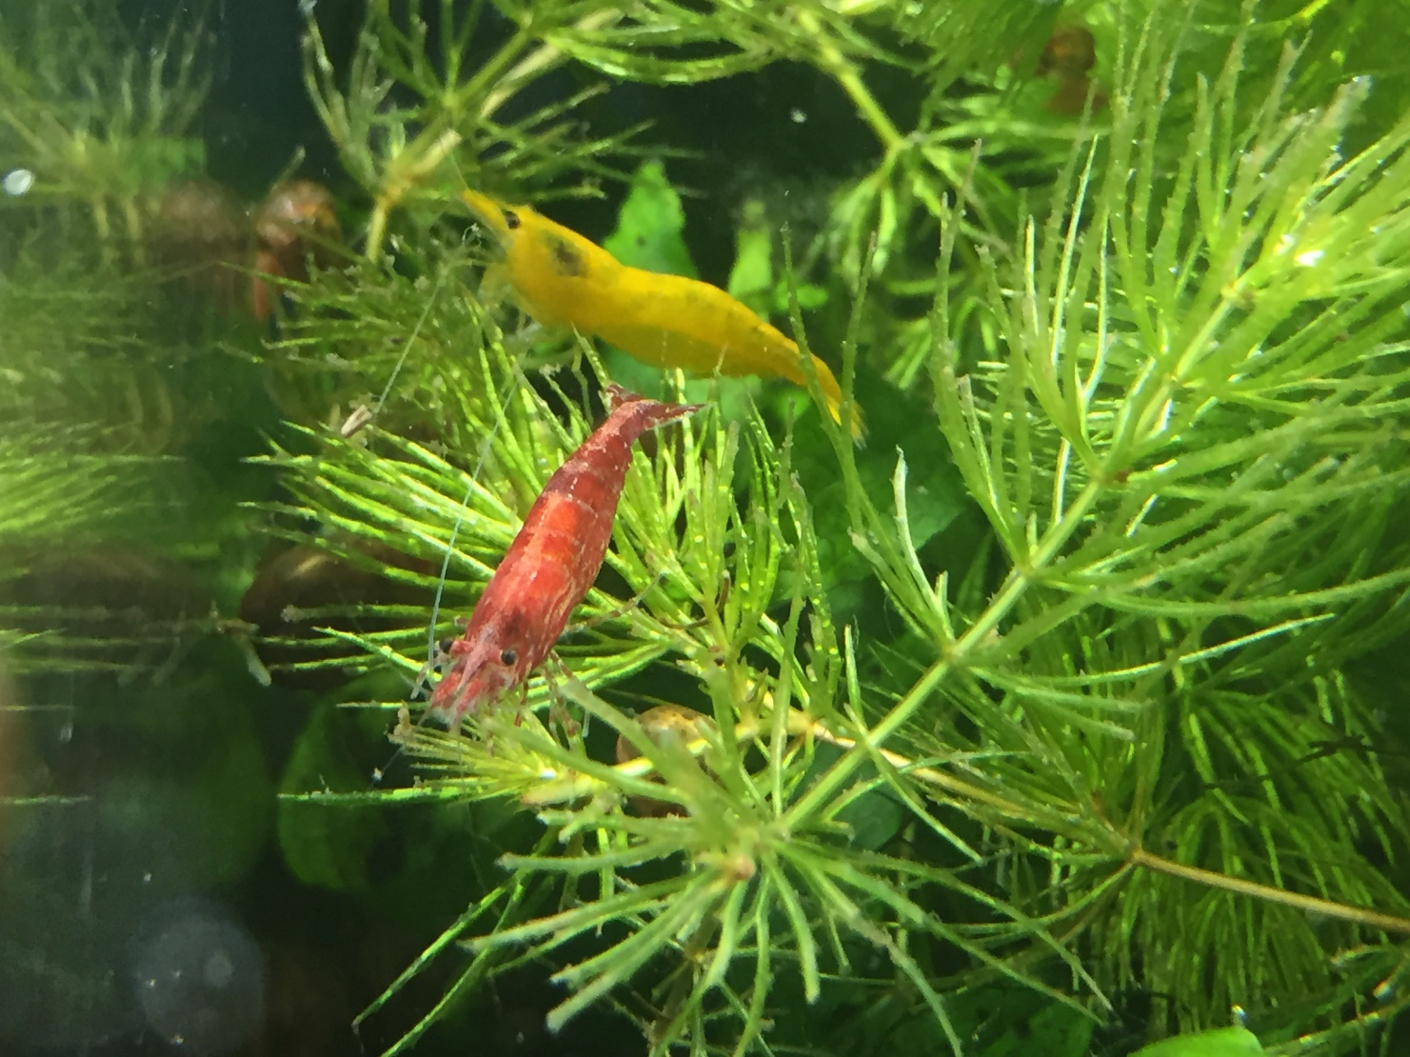
Рисунок 1. Аквариумные креветки. (Вишнёвая неокардина и её другая цветовая вариация – жёлтая неокардина).

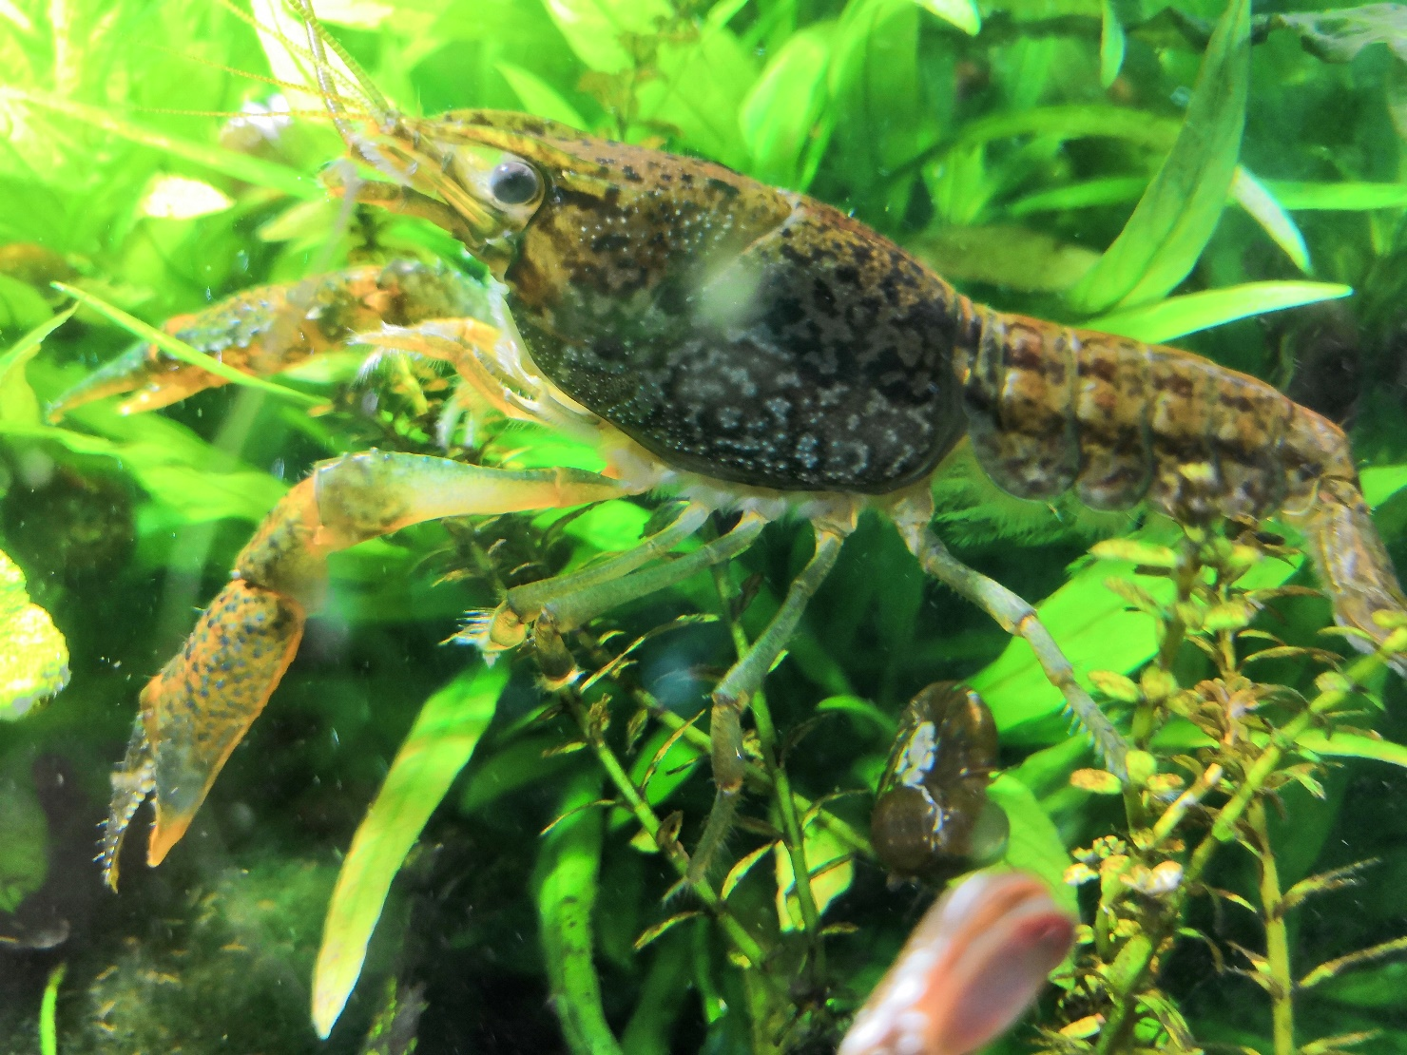
Рисунок 2. Мраморный аквариумный рак.

Рассмотрим второй вид фильтрации аквариума – биологический. Биологическая фильтрация – это многостадийный, многоступенчатый процесс, полностью аналогичный самоочистке природных водоемов, осуществляющийся разнообразными бактериями, живущими на всех поверхностях в аквариуме – на стенках, грунте, декорациях, листьях растений и т.д.
Первая стадия – это минерализация. Специализированные бактерии переводят органические азотсодержащие вещества в неорганические, в основном в аммиак. Строго говоря, реакции минерализации идут и химическим путем, а бактерии только ускоряют этот процесс.
Вторая стадия – нитрификация аммиака и перевод его в нитрит, осуществляется другой группой бактерий. Затем еще одна группа бактерий переводит нитриты в нитраты. По большому счету есть еще бактерии, которые умеют переводить нитраты в нейтральный азот и совсем выводить его из круговорота веществ в аквариуме, в пресноводной аквариумистике этот процесс, называемый денитрификацией (процесс протекает в анаэробной среде, т.е. без участия кислорода) и используется крайне редко. Первые две стадии и есть суть биофильтрации – особые группы бактерий занимаются переработкой ядовитых соединений азота – аммиака и нитритов в значительно менее ядовитые нитраты.
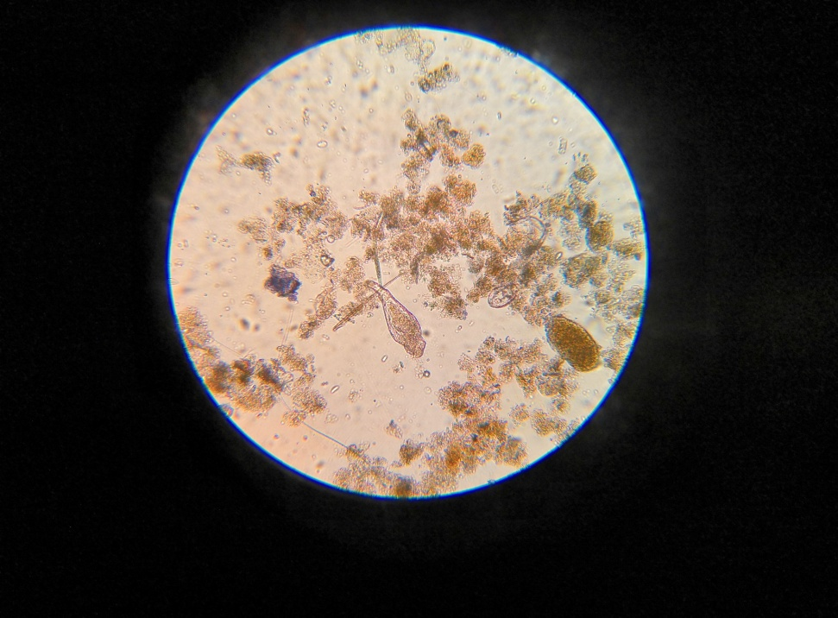
Рисунок 3.Аквариумная вода под микроскопом.
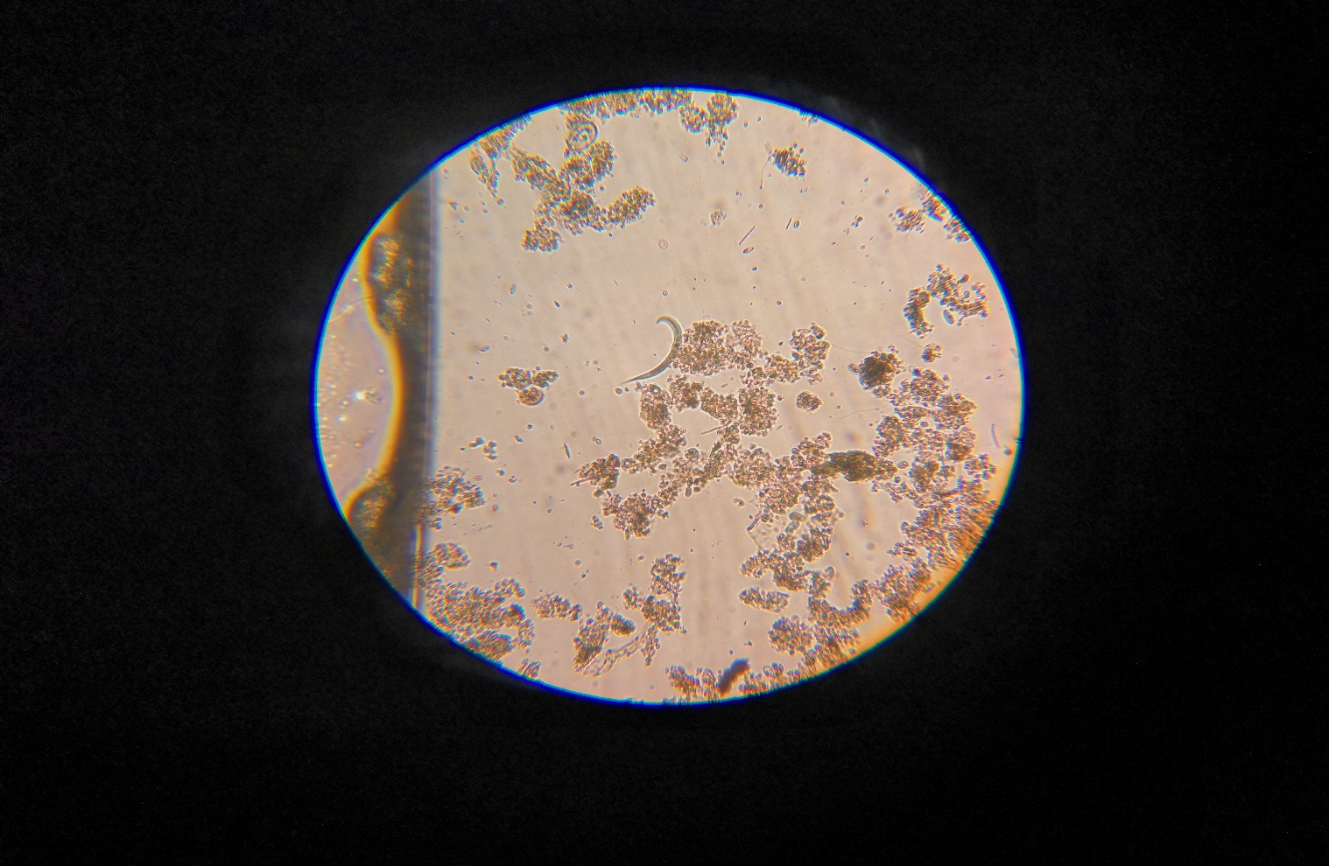
Рисунок 4. Нематода.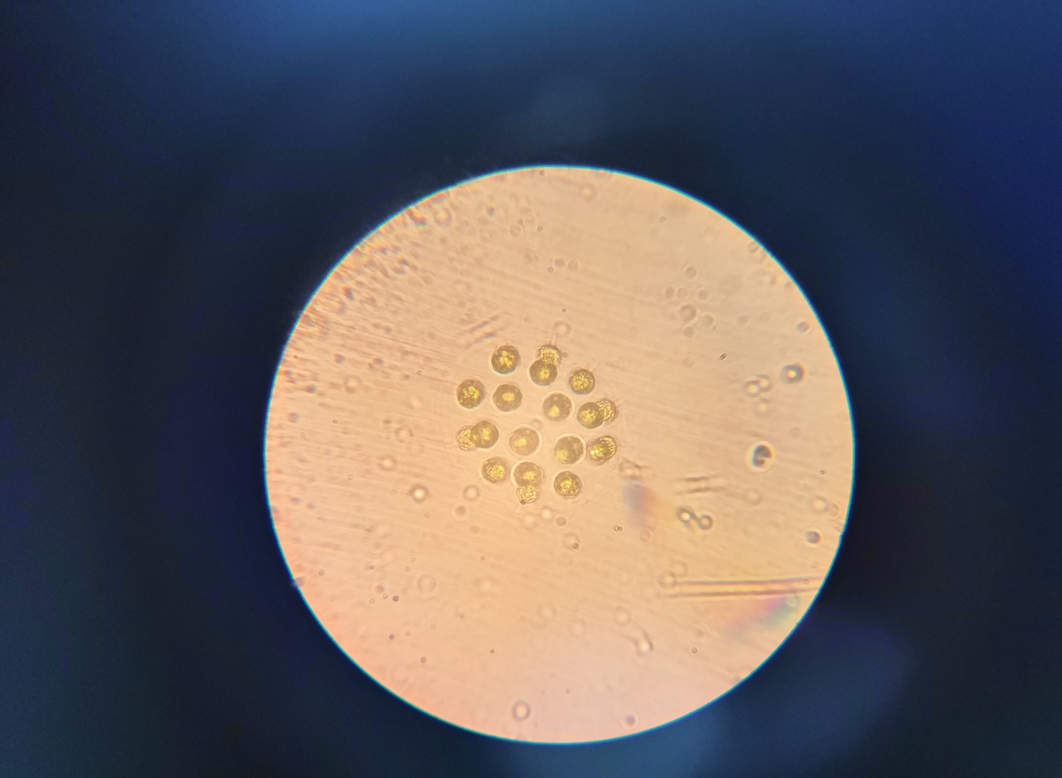
Рисунок 5. Вольвокс. (увеличение *960)

В аквариумах содержат рыб, привезенных из различных мест земного шара, в большинстве своем это тропические рыбки. В природных водоемах вода резко отличается по химическим и физическим свойствам, как из-за географического положения, так и в зависимости от сезона года. Таким образом, рыбы живут при различных физико-химических условиях; поэтому при содержании, а особенно при разведении рыб, совершенно необходимо иметь представление об этих условиях и уметь их изменять.
Важную роль играют также биологические процессы, непрерывно происходящие в воде. В результате этих процессов продукты жизнедеятельности рыб, остатки несъеденной пищи и т. п. разрушаются и усваиваются растениями, не принося вреда рыбам.
Первая и главная функция растений в аквариуме – это фотосинтез.
Фотосинтез – это процесс поглощения, использования энергии фотонов света, углекислого газа и воды хлорофиллом в целях создания органических веществ для образования новых клеток. Без растений невозможно создать состояние биологического «равновесия», то есть такого режима, при котором продукты жизнедеятельности растений, рыб и других организмов не угнетают друг друга. При этом остатки несъеденного (понятно, в умеренных количествах) рыбами корма и части умерших организмов, разлагаемые бактериями на составные части, также усваиваются растениями. Создание условий биологического «равновесия» в искусственном водоеме полностью зависит от аквариумиста. Чтобы успешно воссоздать эти условия, следует помнить, что растения имеют способность поглощать углекислый газ, выделяемый рыбами, только на свету, разлагая его на кислород и углерод. Кислорода при этом получается гораздо больше, чем того требуется для дыхания самих растений, и его используют рыбы. Углерод же, превращаясь в органические вещества – углеводы, усваивается растениями. Жизнь рыб и растений взаимосвязана.
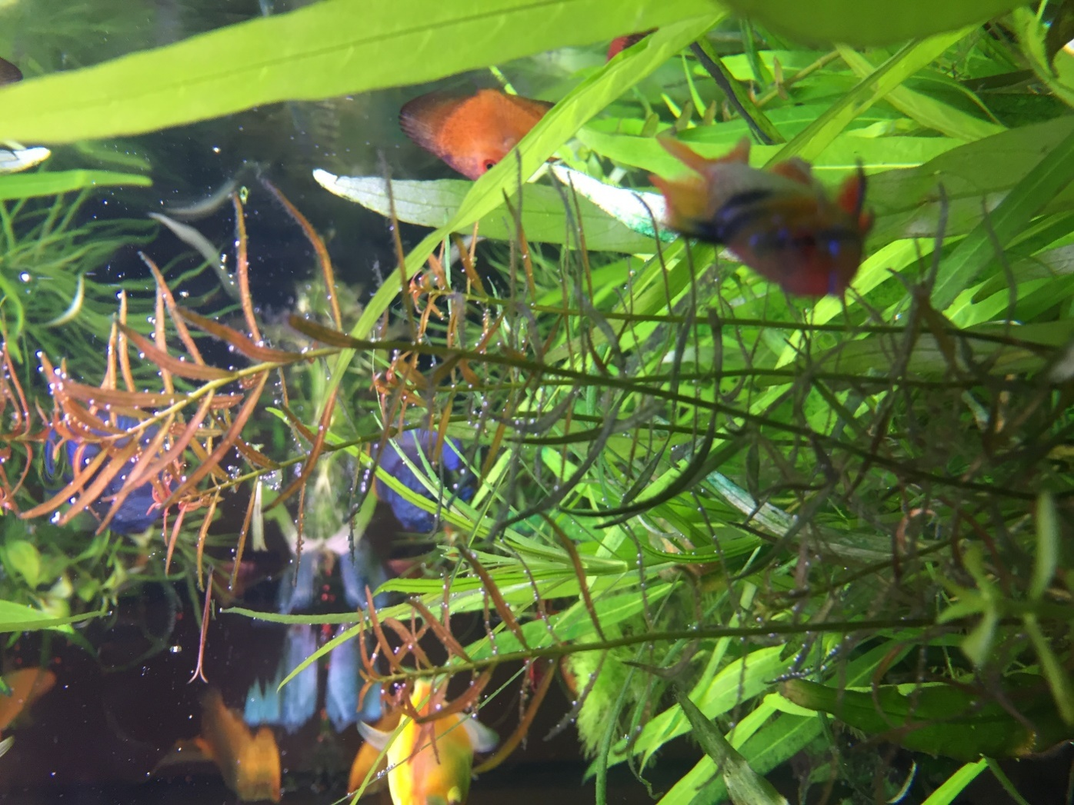
Рисунок 6.«Пузыряние» растения.
Серебристые кислородные пузырьки на листьях растения это завораживающе фантастическое зрелище, свидетельствующие об активных процессах внутри растения (рисунок 1). «Пузыряние» это термин, который описывает процесс высвобождения растением пузырьков кислорода. «Пузыряние» происходит в период освещения и является индикатором наиболее активного периода фотосинтеза у растений. Если интенсивность освещения увеличить (не путать с длительностью освещения) и одновременно увеличить подачу количества CO2 (углекислого газа), то «пузыряние» ощутимо усиливается. Чем активнее идет процесс фотосинтеза, тем быстрее выделяются пузырьки кислорода. При достаточном количестве света у водных растений происходит активный процесс образования органических веществ из диоксида углерода (CO₂), воды, минеральных солей азота, фосфора и некоторых других химических элементов. Свет, а точнее, световая энергия - это главное условие такого процесса, углекислый газ при этом поглощается, и в результате фотосинтеза растениями активно выделяется кислород.
Растения, особенно мелколиственные, играют роль естественных фильтров, удерживающих на себе мельчайшие взвешенные в воде частицы неорганических веществ. Помимо того, они необходимы как укрытия для небольших, физически слабых рыб – это вторая функция растений в аквариуме.
Очень велика и эстетическая роль растений в аквариуме. Растения, находящиеся в полном расцвете, благодаря сменяющемуся ландшафту, побуждают рыб к более полному проявлению особенностей их поведения. Они оттеняют яркость окраски рыб и подчеркивают их красоту, радуют глаз наблюдателя. Для некоторых видов рыб, ведущих скрытый образ жизни, растения необходимы как укрытия. Среди растений рыбы прячутся от преследования агрессивных особей своего или другого вида; особенно нуждаются в укрытии молодые рыбы, содержащиеся вместе со взрослыми рыбами.
Многие аквариумные растения красивы сами по себе. Благодаря их росту вид подводного ландшафта постоянно меняется, создавая красивую панораму. В настоящее время в аквариумах содержится такое разнообразие растений, что стало возможным создание целых подводных садов.
Водяные растения делятся на три группы. Все плавающие, а также различные роголистники, элодеи, аквариумный папоротник и некоторые другие усваивают соли исключительно из воды. Грунт служит для них лишь местом прикрепления. Другие растения, к которым из аквариумных относятся, например, кабомба, валлиснерия, питаются как из воды, так и из грунта. Третья группа использует только грунтовое минеральное питание (криптокарины, анубиасы).

1.3.Типы аквариумов.
По применению аквариумы разделяют на декоративные и специальные виды.
Декоративные аквариумы выполняют роль дизайнерского решения в интерьере дома, где тщательно продумывается оформление и население аквариума. Эти виды подходят для содержания взрослых рыб. К ним относятся:
1)Общий или стандартный — подходит начинающим любителям своей универсальностью. В нем могут соседствовать различные виды рыб и растений из разных географических зон;
2)Коллекционный — состоит из представителей рыб одного семейства. Рассчитан на специалистов аквариумистики, наблюдающими за развитием и ростом популяции определенного вида рыб;
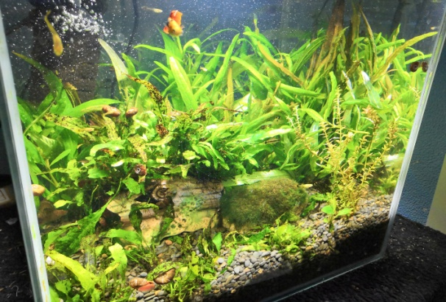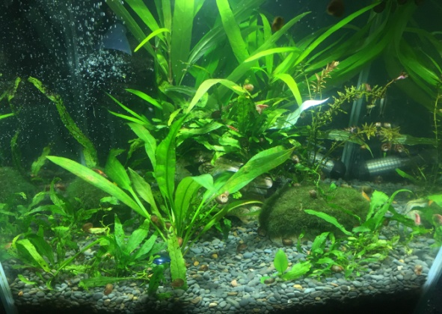
Рисунок 7. Коллекционный аквариум.
3)Географический — тип таких аквариумов воссоздает географию водного мира, поддерживая этнический стиль оформления интерьера дома в общей концепции. Для максимальной реалистичности используются обои на заднюю стенку аквариума и украшение различного рода декорациями;
4)Открытый декорированный — специализированный дизайн аквариума без крышки и покровного стекла, составленный из своеобразного коллажа из растений, фонтана и самого аквариума. Растения могут вырастать и цвести над водой;
5)Видовой — содержит один или несколько родственных видов рыбок, подходит для наблюдения за поведением и взаимоотношениями рыб;
6)Биотоп — отличие таких аквариумов достигается тем, что они воспроизводят копию определенного участка природной среды в мельчайших деталях. Это пресноводный аквариум обычно заселяется тропическими породами рыб;
7)Голландский — подразумевает главенство растительности в аквариуме, где наличие рыб необязательно. Такой аквариум имеет вытянутую форму и имитирует подводный ландшафтный дизайн;
8)Палюдариум — является своеобразной водной оранжереей, комбинирует подводные и надводные растения. Отличается высокой влажностью;
9)Акватеррариум — служит для содержания как аквариумных, так и террариумных животных, ведущих полуводную жизнь;
10)Нано-аквариум — современный миниатюрный резервуар преимущественно с декоративными растениями и рыбками;
11)Японский «Амано» — аквариум в минималистическом стиле, передающий элементы декора дикой Амазонки и точно воспроизводящий экосистему этого ареала.
12)Смешанный — подвид любительского аквариума, содержащий несколько видов растений, рыб и предметов декора, сочетающихся по условиям содержания.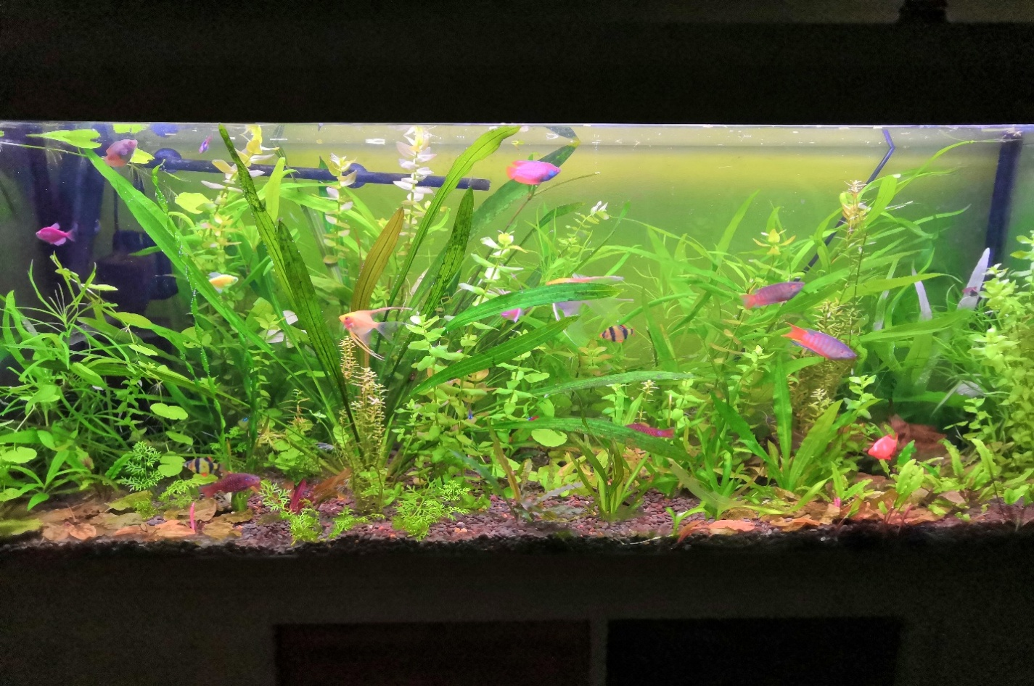
Рисунок 8. Аквариум смешанного типа.
Специальные аквариумы предназначаются для особых задач жизнеобеспечения икры и подрастающей молоди. Обычно небольшой прямоугольной формы, где уровень воды составляет до 35 см. В свою очередь подразделяются на:
1)Нерестовые — служат для разведения рыб. Размеры нерестовика и все необходимые условия содержания подбираются индивидуально в зависимости от видов рыб. В таком аквариуме важна стерильность. Величина нерестовых аквариумов должна быть меньше основного для легкости вылавливания икринок или удаления погибших яиц;
2)Инкубаторы — необходимы для поддержки и развития икры, личинок рыб. Основным условием этих аквариумов является оптимальный температурный и кислородный режимы, правильный гидрохимический состав и чистота воды;
3)Карантинно-лечебные изоляторы или отсадочные — предназначаются для лечения или адаптации новых обитателей. Параметры и оформление зависят от размеров рыбок. К условиям относятся гигиеничность, простор и контроль качества воды;
4)Выростные — такие емкости выглядят в форме корыта и служат для выращивания мальков, переведенных из нерестовика, в больших количествах. Оптимальный размер такого аквариума составляет 150/45/60см.
5)Культиваторы или кормовые — предназначены для производства живого корма для рыб в виде рачков, коловраток, инфузорий, водорослей и других.

Выводы по главе 1.
1. Аквариум - модель, которая позволяет изучать законы жизни природного водоема.
2.Принципами организации аквариума выступают биотические и абиотические факторы.
3.Создание аквариума опирается на разные интересы потребителей. Интерес любителя — получение, в первую очередь, эстетического удовольствия от наблюдения за процессами, происходящими в аквариуме. Для профессионалов же удовлетворение природных потребностей рыб интересно лишь в той мере, в какой оно способствует достижению основных целей. Например, такой целью может быть массовое, промышленное разведение рыб для продажи.

Глава 2. Практическая часть исследования
2.1.Материалы и методы исследования
С целью выяснения уровня знаний школьников об особенностях содержания аквариума, был проведен констатирующий эксперимент. Была разработана анкета, которая дает возможность проанализировать первичные знания учащихся. В анкетировании приняло участие 34 учащихся 5-ых классов.
Анкета для опроса.
1)Хотели бы вы завести аквариум?........ Если его нет, укажите причину, по которой не заводите ..........
2)Каких аквариумных рыб вы знаете? (перечислить)
3)Какие аквариумные растения вы знаете? (перечислите)
4)Какие правила необходимо соблюдать по содержанию аквариума? (перечислите)..............................................................................................................
5)Перечислите, что необходимо для организации аквариума..................................................................................................................................................................................................................................................................
6)Вы бы сделали содержание аквариума своим хобби?...........................................
Что вам нравиться в аквариумах.................................................................................

2.2.Результаты исследования и их обсуждение
1)Аквариум есть у 12% учеников, 56% завели бы себе аквариум, а 32% сказали, что они против. Среди причин не заводить аквариум самой частой оказалась следующее: 36% - не указали причину, 27% - есть другие питомцы, 20% - по причине того, что нет места, 17% - не разрешают родители.
2)70% опрошенных назвали виды пресноводных рыб (хочу отметить, что среди них 50% указали вид золотая рыбка), остальные 30% указали морские виды рыб (акула, рыба-клоун).
3)Среди растений ученики указали: 38% - кораллы и водоросли, 32% - водоросли, 3% - кораллы, а 38% не указали ничего.
4)88% назвали действительно существующее правила ухода за аквариумом, остальные затруднились ответить.
5)По мнению учеников для организации аквариума необходимы: 61,5% - аквариум, декорации, фильтр, рыбки. 23,5% - деньги, терпение, а 15% - не дали ответа.
6)26,5% учеников сделали ба аквариумистику своим хобби, 62% отказались, 11,5% ответили, что возможно, может быть.
7)Больше всего (59%) в аквариумах привлекают собственно сами его обитатели, остальные ответили «всё».
По результатам опроса можно сделать вывод, что респонденты не имеют представлений об аквариумнистике.
С целью повышения уровня знаний о жизни и взаимодействии гидробионтов, а также расширения кругозора пятиклассников об аквариуме как модели естественного водоема, была разработана буклет-памятка с методическими рекомендациями.

2.3 Продукт проекта.
2.3.1.Модель аквариума с подбором и совместимостью гидробионтов по условиям их содержания на примере аквариума смешанного типа.
Объем: 200 литров.
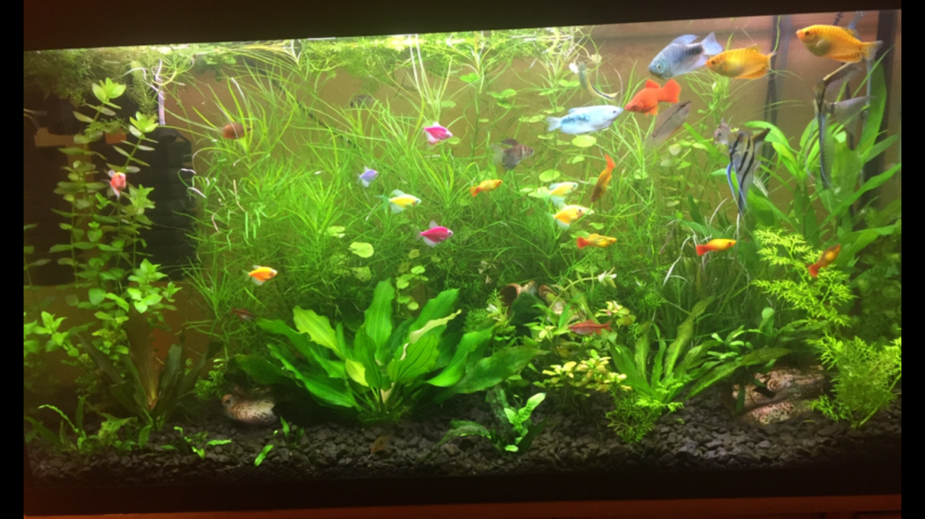
Рисунок9. Смешанный аквариум
Параметры воды в аквариуме: pH–7; gH–12; kH– 10; NH₃\NH₄ - 0; NO₂ – 0; NO₃ – 10; PO₄ – 1; Тестирование проходит один раз в неделю после подмены воды.
Рыбы в аквариуме: наннакарыблю неон; вишневые барбусы; апистограммырамизери; золотые, мраморные и жемчужные гурами; макрогнатус кофейный; дискусы.
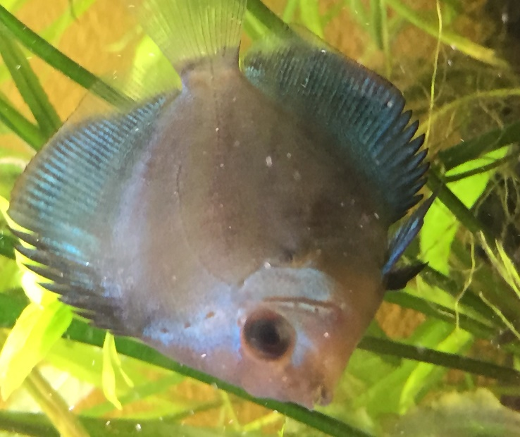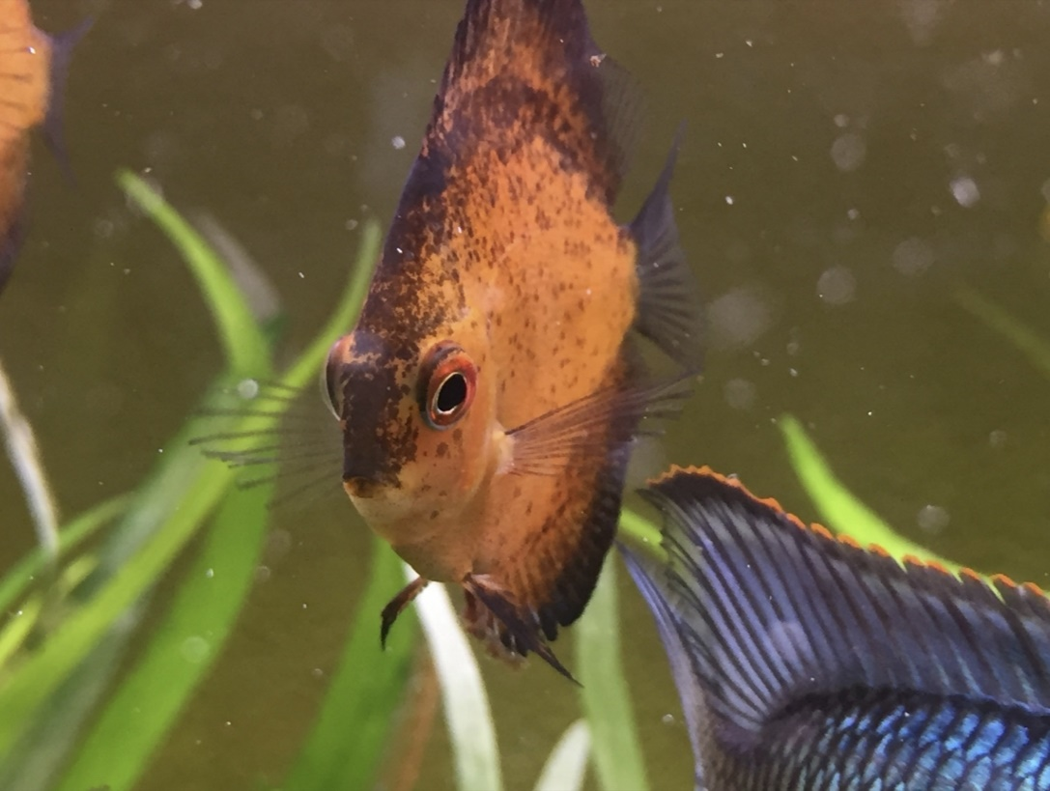
Рисунок10.Дискусы различных окрасов.
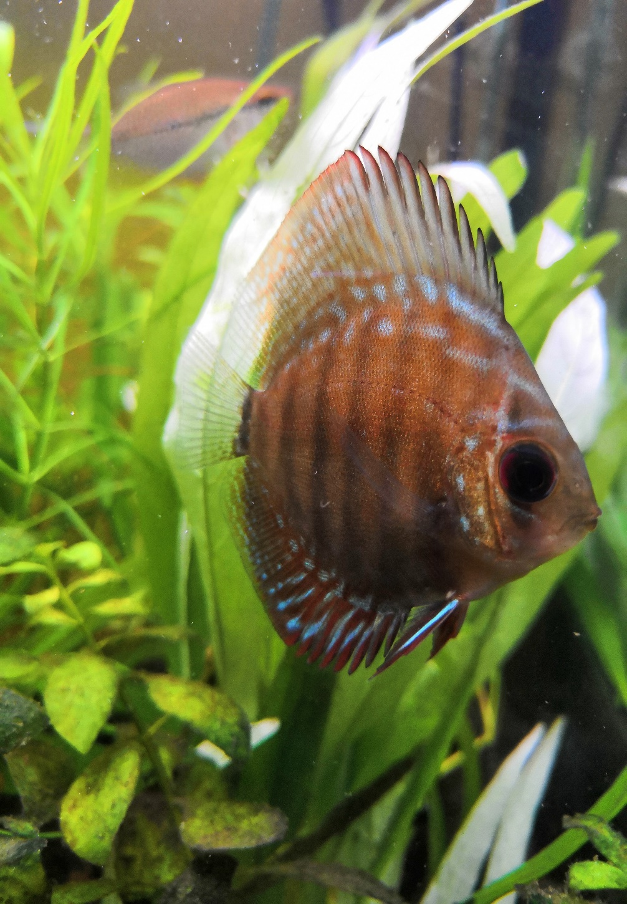
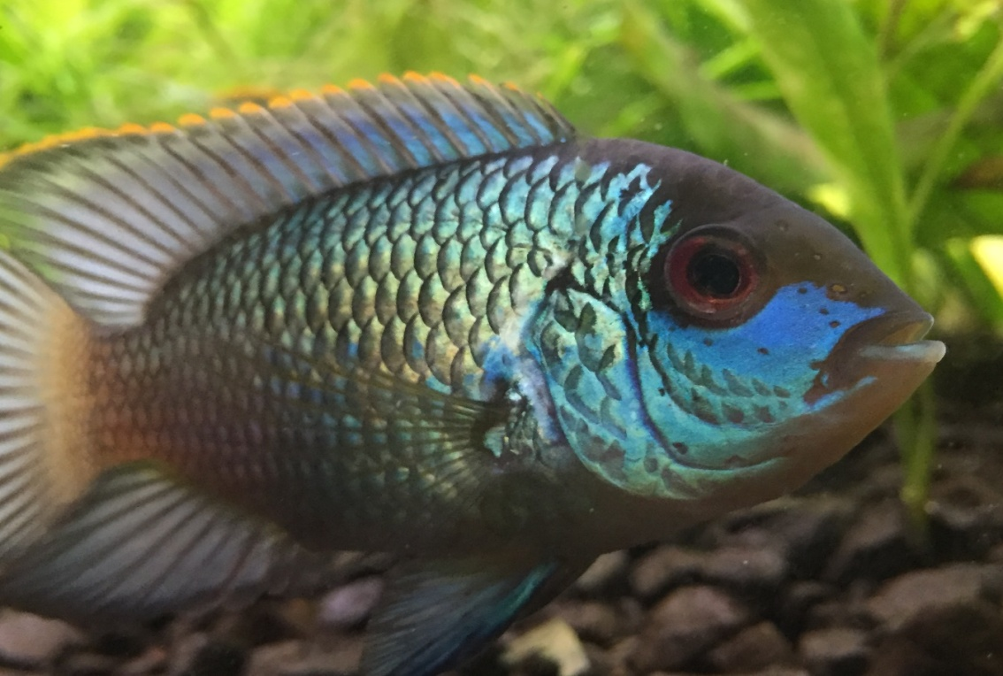
Рисунок 11.Наннакараблю неон.
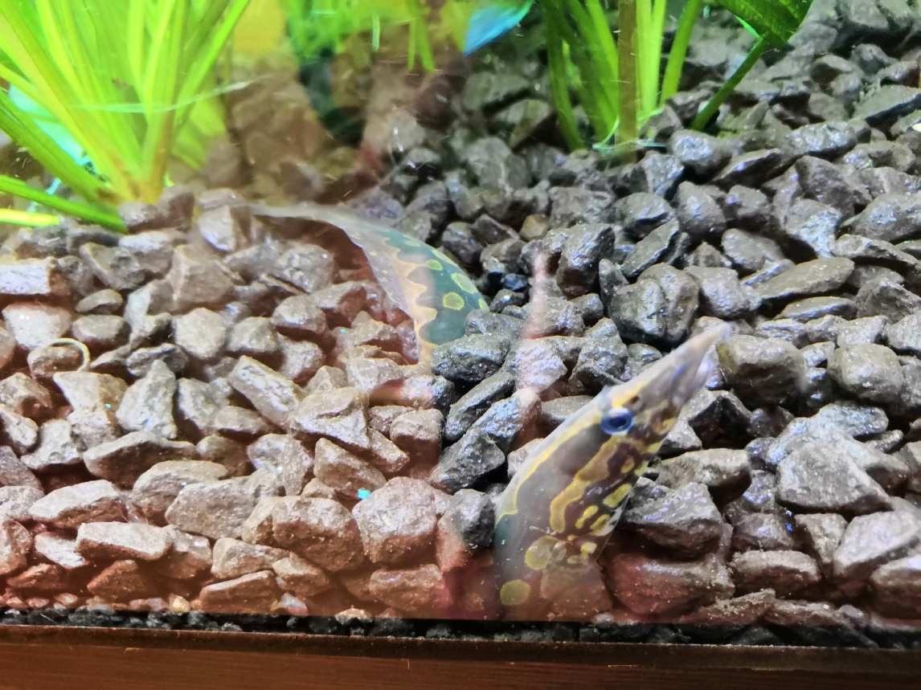
Рисунок 12.Кофейный макрогнатус.
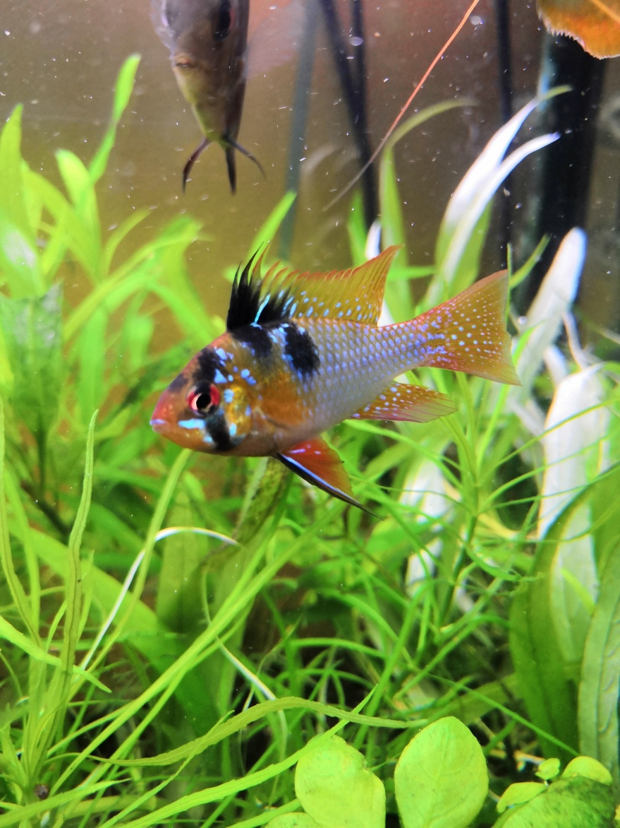
Рисунок 13.Апистогаммарамизери.
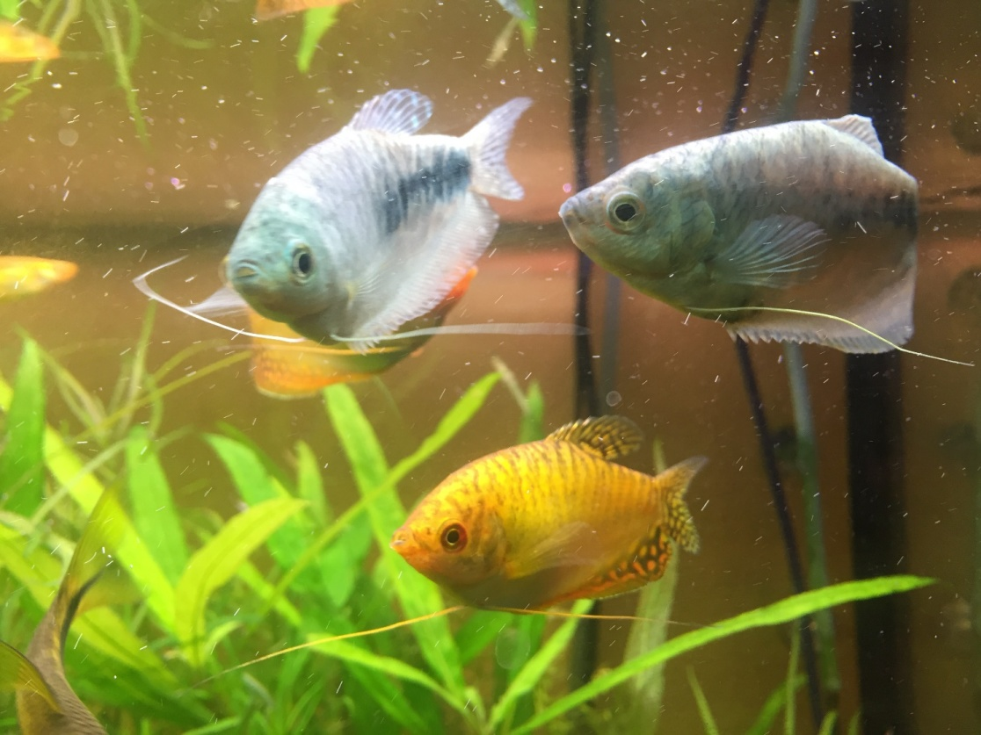
Рисунок 14. Мраморные и медовые гурами.
Растения в аквариуме: людвигия болотная; эхинодорусы; гигрофила иволистная, гидрокотила, роголистник, мелкая ряска;ричия; таиландский и индейский папоротники; каролинская бакопа;лимоник; практически все дно засажено растениями, чтобы рыбам было, где свободно плавать, регулярно проводятся прополки.
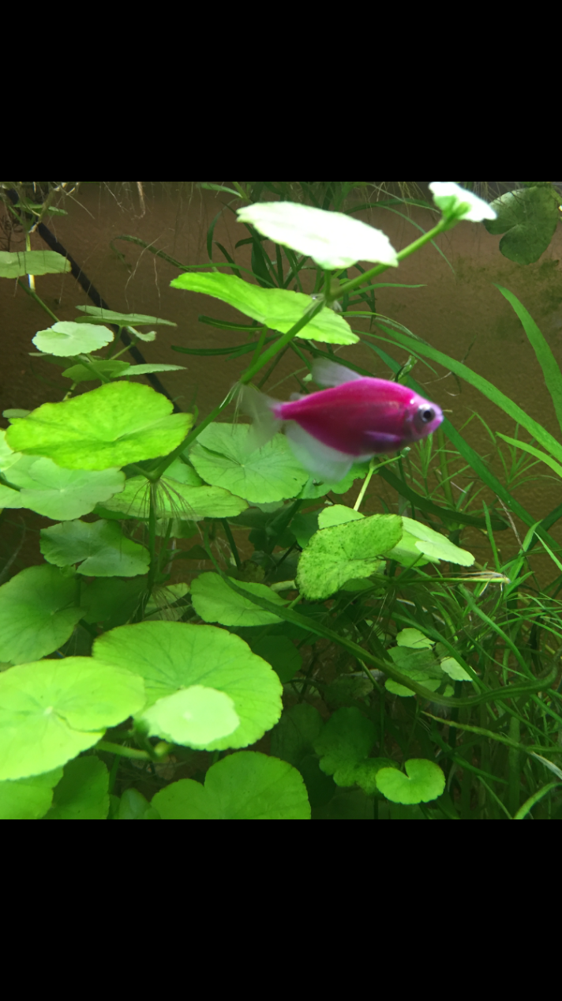
Рисунок 15.Гирокотила белоголовая.
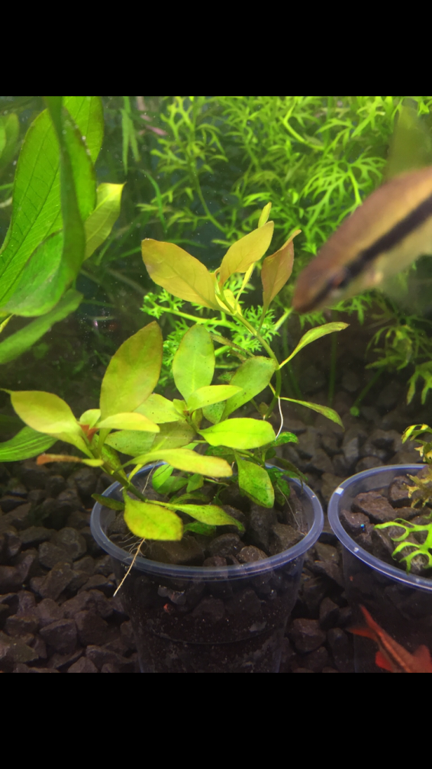
Рисунок 16. Людвигия.
Удобрения и подача углекислого газа: микро- и макро-удобрения через день в пропорции 3мл удобрения на 70 литров воды; подача углекислого газа (только в течение светового дня).
Грунт: мелкий черный гравий.
Оборудование: внутренний фильтр, баллонная система подачи углекислого газа, обогреватель. Свет и система подачи углекислого газа включаются автоматически каждый день в одно и то же время при помощи специальных таймеров, установленных на розетках.
Температура: 28-29 градусов.
Освещение: четыре лампы (по 30W каждая) розового, голубого, белого и холодного свечения.
Подмены воды: регулярно два раза в неделю (30% от объема воды в аквариуме).
Кормление: сухие корма, мотыль, фарш,суббота – «разгрузочный» день.
Рецепт фарша:
-500гр говяжьего сердца (очищенного от жилок)
-100гр кальмара
-100гр креветок
-50гр шпината
Все составляющее перемалываются в блендере и затем раскладываются в формочки (отлично подходят формочки для льда) и замораживаются в морозилке.

Буклет-памятка юному аквариумисту.
Методика запуска аквариума
1. Выбор самого аквариума, т.е. производителя, формы, и тд. сугубо индивидуален.
2. Необходимо выбрать место, куда не попадают прямые лучи солнечного света. Иначе, вероятность, получить интенсивное размножение водорослей повышается.
3. Имеет смысл сразу задуматься, насколько будет удобно в предполагаемом месте установки созерцать Ваше будущее творение и ухаживать за ним.
4. Необходимо заранее позаботиться о наличии электролинии рядом с аквариумом и легком доступе к ней. Минимальное число розеток необходимых для стандартного пресного аквариума обычно не менее 4-х (фильтр, свет, компрессор,грелка).
5. Пол под аквариумной тумбой должен быть ровным. Это можно проверить строительным уровнем. В случае кривого пола, в зависимости от конструкции тумбы, придется придумывать, как выравнивать.
6. Необходимо очистить поверхность подставки под аквариум. Даже мелкая песчинка способна стать причиной появления трещин на дне аквариума.
7. Если производителем аквариума не предусмотрено иначе, нам потребуется подкладка под аквариума, она может быть из тонкого пенопласта или подойдёт кусок туристического коврика.
Грунт.
1. В случае использования фирменного грунта его необходимо просто длительно промыть под проточной водой.
2. В случае использования грунта взятого из природы, помимо промывки желательно прокипятить или прокалить его
Камни, коряги, декорации.
1. Надо быть уверенным в их химической безопасности.
Коряги следует брать только из подходящих сортов дерева.
Ни в коем случае не использовать живую древесину.
2. Камни и коряги из природных водоемов имеет смысл прокипятить.
3. Фирменные коряги, обычно, нуждаются только в кратковременной обработке кипятком.
Однако, часто (зависит от породы дерева), лучше замочить корягу на неделю-другую, чтобы утонула.
День первый.
1. Установите аквариум на подставку, установите крышку и включите аквариумные лампы, что бы убедиться в их работоспособности. Освещение вам понадобится только через неделю, но в работе электрооборудования нужно убедиться заранее. К тому же свет вам понадобиться для укладки грунта и формирования дизайна аквариума.
2. Промойте аквариум содой или другим не ядовитым моющим средством. Ни в коем случае не используйте для промывки бытовую химию. Если аквариум небольшой, можно залить его, промыть без химии и слить воду.
3. Установите оборудование (обычно это фильтр, компрессор, нагреватель) и проверьте его работоспособность.
4. Засыпьте грунт.
5. Установите камни и коряги или прочие декорации.
6. Установите фильтры и трубки воздушного компрессора.
7. Установите градусник.
8. Заполните аквариум холодной водой. Чтобы предотвратить размывание грунта, положите на дно аквариума блюдце и лейте воду на него не слишком сильной струей.
9. Включите фильтр, включите компрессор и терморегулятор. Установите терморегулятор на необходимую в дальнейшем температуру.
10. Не сажайте растения, моллюсков и рыбу ни в коем случае!
День второй и третий
контролируем работу оборудования.
День четвертый-седьмой
1.высадить простые растения (роголистник, элодея и тд.) и самых простых беспозвоночных. Рыб сажать нельзя.
2.Свет можно включать на 3-5 часов в день. (Если уже высадили растения, то нужно).
3.При помутнении воды (и появлении аммиака, определяемого тестами) не предпринимайте никаких действий - идёт установка азотного цикла.
Спустя неделю после запуска аквариума можно запускать рыб и высадить оставшиеся растения.: роголистник, элодея, людвигия, криптокарины; и виды рыб– пецилии, гуппи, меченосцы, коридорасы, тернеции.

2.3.2. Аквариум смешанного типа как средство обучения на уроках биологии: методические рекомендации для учителя
В процессе изучения биологии, аквариум приобретает большую значимость как средство обеспечения уроков натуральным материалом. На уроках ботаники широко используются аквариумные растения. Растения в аквариуме: людвигия болотная; эхинодорусы; гигрофила иволистная, гидрокотила, роголистник, мелкая ряска; ричия; таиландский и индейский папоротники; каролинская бакопа;лимоник. Например, при изучении темы «Клетка» в V классе с целью конкретизации и дальнейшего развития понятия об особенностях строения клетки учащимся предлагается посмотреть клетки водорослей и папоротника. Эти клетки крупные и хорошо просматриваются под микроскопом. Рассматривая поочередно на демонстрационном столе клетки, учащиеся наблюдают движение цитоплазмы и пластид, которые окрашивают клетку. Яркая окраска клеток вызывает большое впечатление, их с восторгом можно рассматривать и надолго запомнить.
Для демонстрации опыта по выделению зелеными листьями на свету кислорода также используются водные растения: элодея канадская, валлиснерия, гигрофила. Серебристые кислородные пузырьки на листьях растения это завораживающе фантастическое зрелище, свидетельствующие об активных процессах внутри растения. «Пузыряние» это термин, который описывает процесс высвобождения растением пузырьков кислорода. «Пузыряние» происходит в период освещения и является индикатором наиболее активного периода фотосинтеза у растений. Если интенсивность освещения увеличить (не путать с длительностью освещения) и одновременно увеличить подачу количества CO2 (углекислого газа), то «пузыряние» ощутимо усиливается. Чем активнее идет процесс фотосинтеза, тем быстрее выделяются пузырьки кислорода. При достаточном количестве света у водных растений происходит активный процесс образования органических веществ из диоксида углерода (CO₂), воды, минеральных солей азота, фосфора и некоторых других химических элементов. Свет, а точнее, световая энергия - это главное условие такого процесса, углекислый газ при этом поглощается, и в результате фотосинтеза растениями активно выделяется кислород.
Водная растительность используется и при изучении приспособленности растений к условиям среды. Несложные эксперименты позволяют наблюдать хорошую приспособленность многих гигрофитов, показать, как меняются внешний вид и назначение листьев, стеблей корней растений при переходе из водной среды в воздушную.
При изучении курса зоологии аквариумы дают возможность познакомить индивидуально каждого в классе с живыми объектами. Рыбы в аквариуме: наннакарыблю неон; вишневые барбусы; апистограммырамизери; золотые, мраморные и жемчужные гурами; макрогнатус кофейный; дискусы. С их помощью, можно провести лабораторную работу по изучению внешнего строения рыбы и особенности их поведения; в 8 классе при изучении темы "Рефлекс" можно пронаблюдать условные рефлексы у рыб.
Изучение аквариумной воды под микроскопом дает возможность познакомить учащихся с гидрой, колониями вольвокса, плоскими свободноживущими червями.
При изучении членистоногих в качестве лабораторных работ, аквариум позволяет демонстрировать квариумных креветок, например, вишнёвая неокардина и её другая цветовая вариация – жёлтая неокардина, а также мраморного аквариумного рака.
При изучении общей биологии аквариум демонстрирует взаимодействие абиотических и биотических условий среды . Учащиеся на уроках могут оценить эти условия, научиться самостоятельно составлять пищевые цепи, и выделить отличительные особенности цепей в аквариуме, как модели природного водоема , сравнивая с естественным биоценозом — природным водоемом.

Общие выводы по работе.
1. Аквариум представляет собой искусственно созданную экосистему, функционирующую по принципам биогеоценоза. В нем сочетаются такие факторы как химические показатели воды, освещение, растения, температура, микро и макроэлементы, аквариумные рыбки, водоросли, грунт, фильтрация и аэрация.
2. Аквариум смешанного типа может выступать как средство обучения на уроках биологии.
3. Буклет-памятка с методическими рекомендациями направлена на повышение уровня знаний о жизни и взаимодействии гидробионтов, а также расширения кругозора пятиклассников об аквариуме как модели естественного водоема.

Библиография.
- Бейли Мери и Бергресс Питер, Золотая книга аквариумиста, Аквариум ЛТД, 2004.
- Н. Ф.Золотницкий, Аквариум любителя, «Терра», 2012.
- С. М. Кочетов, Мир водных растений, Астрель, 2009.
- М. Д.Махлин, По аллеям гидросада. Гидрометеоиздат, 2013.
- Л.И.Медведев, Аквариум, Воронеж: Центрально-Черноземное книжное издательство, 2005.
- Ник Флетчер, Тропические рыбки, Эксмо, 2012г.

